期末测试卷

时间：120分钟 分值：150分
第Ⅰ卷(选择题，共60分)
题号 | 1 | 2 | 3 | 4 | 5 | 6 | 7 | 8 | 9 | 10 | 11 | 12
答案
一、选择题(每小题5分，共60分)
1．(2009·全国卷Ⅰ)设集合A＝{4,5,7,9}，B＝{3,4,7,8,9}，全集U＝A∪B，则集合∁_{U}(A∩B)中的元素共有( )
A．3个 B．4个 C．5个 D．6个
解析：U＝A∪B＝{3,4,5,7,8,9}，A∩B＝{4,7,9}，∴∁_{U}(A∩B)＝{3,5,8}，有3个元素，故选A.
答案：A
2．下列函数为奇函数的是( )
A．y＝x² B．y＝x³ C．y＝2^{x} D．y＝log₂x
解析：A为偶函数，C、D均为非奇非偶函数．
答案：B
3．函数y＝＋log₂(x＋3)的定义域是( )
A．R B．(－3，＋∞)
C．(－∞，－3) D．(－3,0)∪(0，＋∞)
解析：要使函数有意义，自变量x的取值须满足
，解得x>－3且x≠0.
答案：D
4．函数y＝()^{x}的反函数的图象为( )
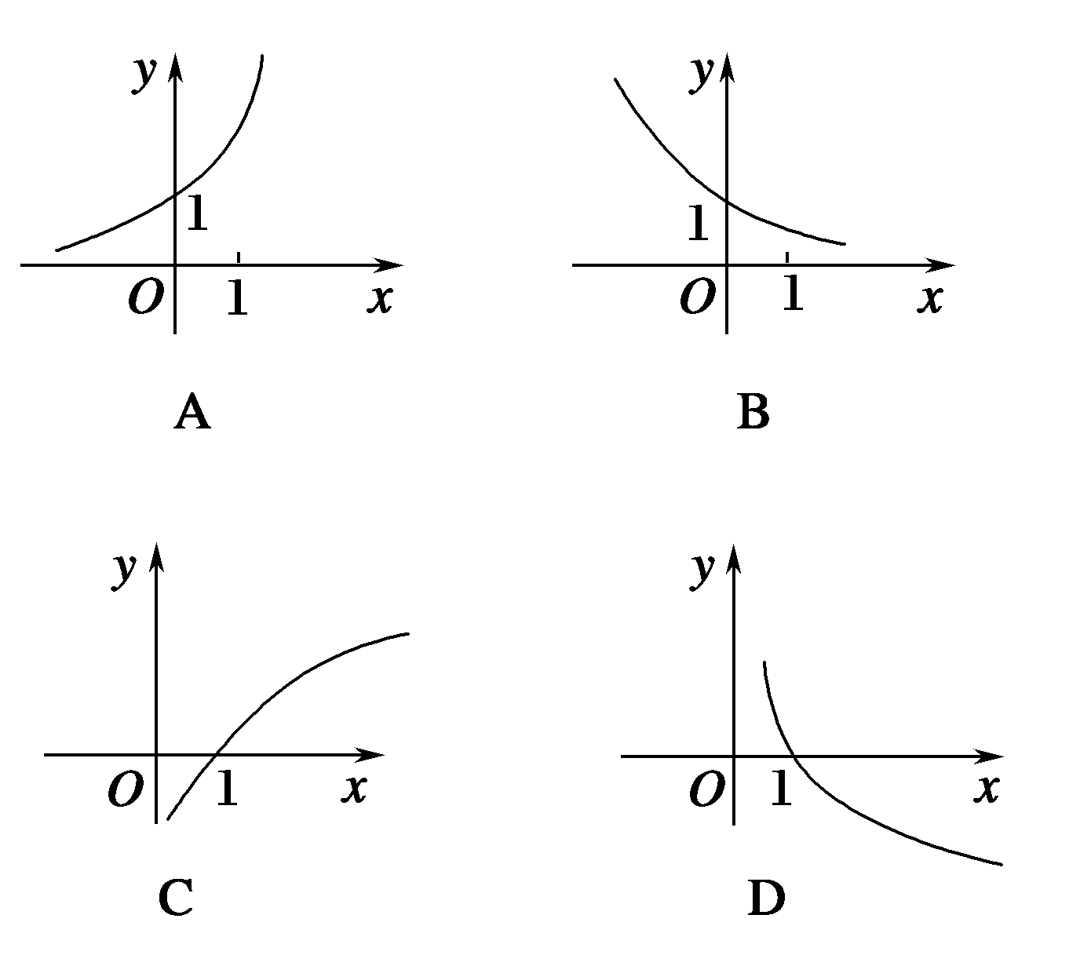
答案：D
5．已知f(x³－1)＝x＋1，则f(7)的值为( )
A.－1 B.＋1 C．3 D．2
解析：令x³－1＝7，得x＝2，∴f(7)＝3.
答案：C
6．已知log₂3＝a，log₂5＝b，则log₂等于( )
A．a²－b B．2a－b
C. D.
解析：log₂＝log₂9－log₂5＝2log₂3－log₂5＝2a－b.
答案：B
7．函数y＝x²＋x(－1≤x≤3)的值域是( )
A．[0,12] B．[－，12]
C．[－，12] D．[，12]
解析：画出函数y＝x²＋x(－1≤x≤3)的图象，由图象得值域是[－，12]．
答案：B
8．下列四个图象中，表示函数f(x)＝x－的图象的是( )
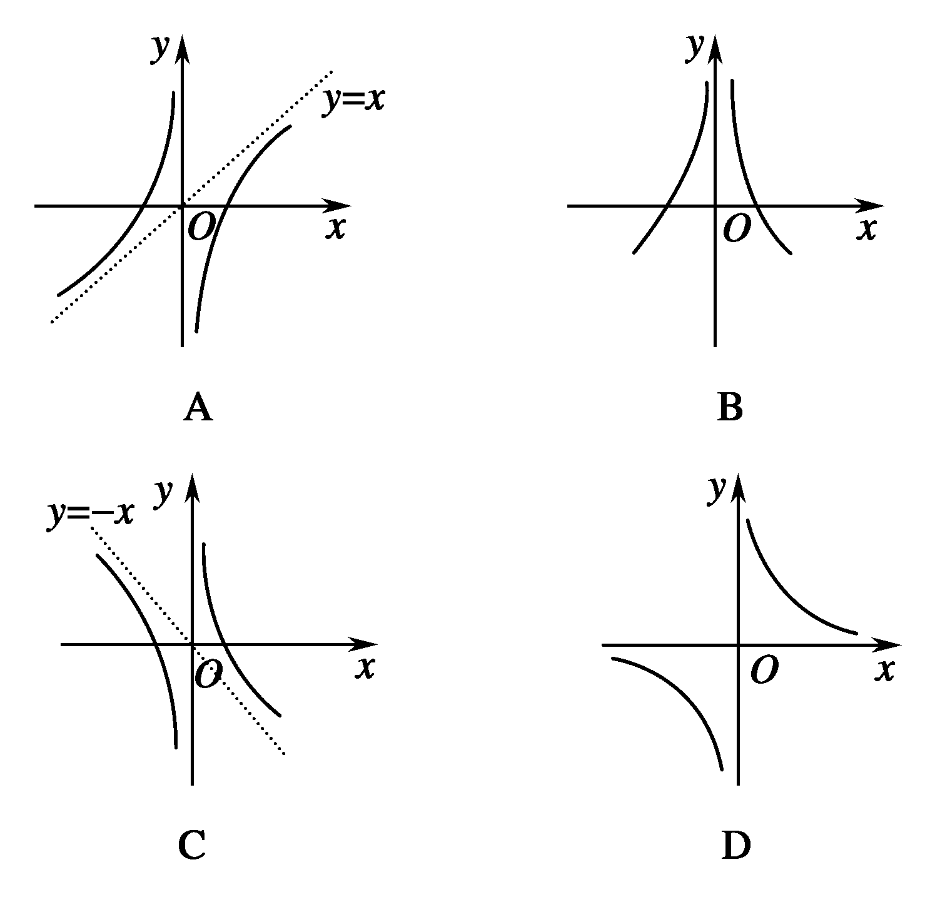
解析：函数y＝x，y＝－在(0，＋∞)上为增函数，所以函数f(x)＝x－在(0，＋∞)上为增函数，故满足条件的图象为A.
答案：A
9．函数y＝－x²＋8x－16在区间[3,5]上( )
A．没有零点 B．有一个零点
C．有两个零点 D．有无数个零点
解析：∵y＝－x²＋8x－16＝－(x－4)²，∴函数在[3,5]上只有一个零点4.
答案：B
10．已知f(x)是定义在(0，＋∞)上的增函数，若f(x)>f(2－x)，则x的取值范围是( )
A．x>1 B．x<1
C．0<x<2 D．1<x<2
解析：由题目的条件可得，解得1<x<2，故答案应为D.
答案：D
11．若函数f(x)＝log_{a}|x－2|(a>0，且a≠1)在区间(1,2)上是增函数，则f(x)在区间(2，＋∞)上( )
A．是增函数且有最大值
B．是增函数且无最大值
C．是减函数且有最小值
D．是减函数且无最小值
解析：在区间(1,2)上函数y＝log_{a}|x－2|＝log_{a}(2－x)是增函数，因此0<a<1，于是函数f(x)在区间(2，＋∞)上为减函数，且不存在最小值．
答案：D
12．为了进一步保障手机消费者权益，某市工商行政管理部门于2006年3月15日起对《移动电话买卖合同》规范文本作出了调整．
新合同条款规定：对符合换货条件但消费者要求退货的情况，按照移动电话“三包”规定，消费者应按照“移动电话价款×0.25%×购买天数”来支付折旧费，而原先的合同则规定“折旧费＝移动电话价款×0.5%×购买天数”．
据以上合同条款内容的修改，以下说法不正确的是( )
A．若按新合同条款计算，一位消费者购买一台价格为2200元的手机150天时合理要求退货，他需要为此支付825元折旧费
B．实行新合同条款之后，在相同的条件下消费者需要支付的移动电话折旧费减少为原来的一半
C．若按原合同条款计算，当购买天数超过200天后，退货就失去了意义
D．新合同实施后，消费者购买的手机价格越低，在退货时对消费者越有利
解析：由题意，只有D是不正确的，因为折旧费由三个因素构成，即手机价格，折旧率以及购买天数，单纯强调任何一个因素都是片面的，因此D不正确．
答案：D

第Ⅱ卷(非选择题，共90分)
二、填空题(每小题5分，共20分)
13．已知集合A＝{x|x<－1或2≤x<3}，B＝{x|－2≤x<4}，则A∪B＝__________.
答案：{x|x<4}
14．函数y＝的定义域为__________．
解析：根据对数函数的性质可得log₂(3－4x)≥0＝log₂1，解得3－4x≥1，得x≤，所以定义域为(－∞，]．
答案：(－∞，]
15．据有关资料统计，通过环境整治，某湖泊污染区域S(km²)与时间t(年)可近似看作指数函数关系，已知近两年污染区域由0.16 km²降至0.04 km²，则污染区域降至0.01 km²还需要__________年．
解析：设S＝a^{t}，则由题意可得a²＝，从而a＝，于是S＝()^{t}，设从0.04 km²降至0.01 km²还需要t年，则()^{t}＝，即t＝2.
答案：2
16．我们将一系列值域相同的函数称为“同值函数”，已知f(x)＝x²－2x＋2，x∈[－1,2]，试写出f(x)的一个“同值函数”(除一次函数、二次函数外)__________．
解析：函数f(x)＝x²－2x＋2在[－1,2]上的值域为[1,5]，从而可以构造一个值域为[1,5]的函数，这样的函数可以有很多．
答案：y＝log₂x，x∈[2,32](不唯一)
三、解答题(写出必要的计算步骤，只写最后结果不得分，共70分)
17．(10分)已知集合A＝{x|1≤x<4}，B＝{x|x－a<0}，
(1)当a＝3时，求A∩B；
(2)若A⊆B，求实数a的取值范围．
解：(1)当a＝3时，B＝{x|x－3<0}＝{x|x<3}，则有A∩B＝{x|1≤x<3}．
(2)B＝{x|x－a<0}＝{x|x<a}，
当A⊆B时，有a≥4，即实数a的取值范围是[4，＋∞)．
18．(12分)(1)计算： (2 ＋(lg5)⁰＋ ( ；
(2)解方程：log₃(6^{x}－9)＝3.
解：(1)原式＝ ( ＋(lg5)⁰＋[()³]－＝＋1＋＝4.
(2)由方程log₃(6^{x}－9)＝3得6^{x}－9＝3³＝27，∴6^{x}＝36＝6²，∴x＝2.
经检验，x＝2是原方程的解．
19．(12分)判断函数f(x)＝＋x³＋的奇偶性．
解：由a^{x}－1≠0，得x≠0，
∴函数定义域为(－∞，0)∪(0，＋∞)，
f(－x)＝＋(－x)³＋＝－x³＋
＝－x³＋＝－－x³－＝－f(x)．
∴f(x)为奇函数．
20．(12分)某市出租车的收费标准是：3 km起价5元(乘一次车的最少车费)；行驶3 km后，每千米车费1.2元；行驶10 km后，每千米车费再加收50%的空驶费(即每千米车费1.8元)．
(1)写出车费与路程的关系式．
(2)一顾客行程30 km，为了省钱，他设计了两种乘车方案；
a．分两段乘车：乘一车行15 km，换乘另一车再行15 km；
b．分3段乘车：每行10 km，换乘一次车．
问：哪一种方案更省钱？
解：(1)由题设易求车费f(x)和路程x的函数关系式为
f(x)＝
即f(x)＝.
(2)30 km不换乘车的车费为1.8×30－4.6＝49.40元．
方案a.：行两个15 km的车费为2(1.8×15－4.6)＝44.80元；
方案b.：行三个10 km的车费为3(1.2×10＋1.4)＝40.20元．
可见方案a和方案b都比不换乘车省钱，方案b比方案a更省钱．
21．(12分)已知a是实数，函数f(x)＝2ax²＋2x－3－a，如果函数y＝f(x)在区间[－1,1]上有零点，求a的取值范围．
解：若a＝0，f(x)＝2x－3，显然在[－1,1]上没有零点，所以a≠0.
令Δ＝4＋8a(3＋a)＝8a²＋24a＋4＝0，
解得a＝；
①当a＝时，y＝f(x)恰有一个零点在[－1,1]上；
②当f(－1)·f(1)＝(a－1)(a－5)<0，即1<a<5时，y＝f(x)在[－1,1]上也恰有一个零点；
当a＝1时，y＝f(x)在[－1,1]上也恰有一个零点；
③当y＝f(x)在[－1,1]上有两个零点时，则有：
；或；
解得：a≥5或a<；综上所述：实数a的取值范围是：a≥1或a≤.
22．(12分)已知函数f(x)是正比例函数，函数g(x)是反比例函数，且f(1)＝1，g(1)＝1，
(1)求f(x)，g(x)；
(2)判断函数h(x)＝f(x)＋g(x)的奇偶性；
(3)证明函数S(x)＝xf(x)＋g()在(0，＋∞)上是增函数．
解：(1)设f(x)＝k₁x(k₁≠0)，g(x)＝(k₂≠0)．
∵f(1)＝1，g(1)＝1，∴k₁＝1，k₂＝1.∴f(x)＝x，g(x)＝.
(2)由(1)得h(x)＝x＋，则函数h(x)的定义域是
(－∞，0)∪(0，＋∞)，
h(－x)＝－x＋＝－(x＋)＝－h(x)，∴函数h(x)＝f(x)＋g(x)是奇函数．
(3)证明：由(1)得S(x)＝x²＋2.设x₁，x₂∈(0，＋∞)，且x₁<x₂，
则S(x₁)－S(x₂)＝(x＋2)－(x＋2)＝x－x＝(x₁－x₂)(x₁＋x₂)．
∵x₁，x₂∈(0，＋∞)，且x₁<x₂，∴x₁－x₂<0，x₁＋x₂>0.
∴S(x₁)－S(x₂)<0.∴S(x₁)<S(x₂)．
∴函数S(x)＝xf(x)＋g()在(0，＋∞)上是增函数．

